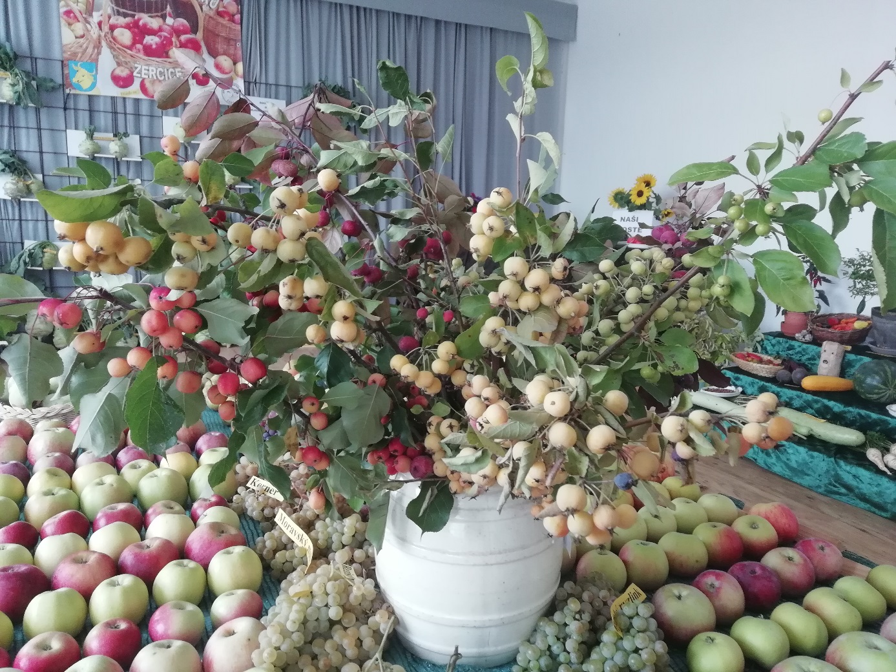
Spolek zahrádkářů Žerčice
Vás zve na výroční členskou schůzi

v sobotu 2.2.2019 v hospodě Na Materně
od 15,00 hod

všichni členové jsou srděčně zváni

Program:
Zpráva o činnosti a hospodaření
Zhodnocení výstavy 2018
Zájezd do Českých Budějovic – ZEMĚ ŽIVITELKA
Degustace vína
Různé

